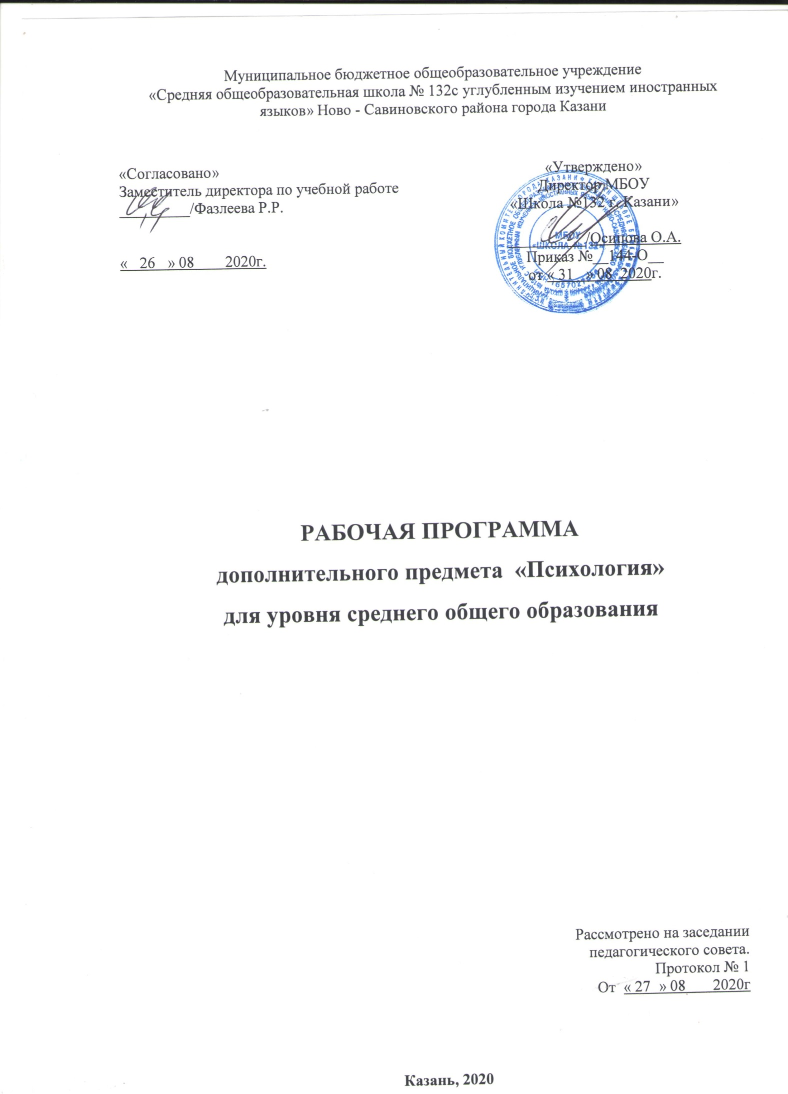

ПОЯСНИТЕЛЬНАЯ ЗАПИСКА
Рабочая программа дополнительного предмета «Психология» ориентирована на учащихся 10-11 классов (базовый уровень), создана на основе:
- Основной образовательной программы среднего общего образования МБОУ «Школа № 132».
Учебный план МБОУ «Школы №132» отводит для изучения дополнительного предмета «Психология» в 10-11 классах 69 часов: 35 часов в год в 10 классе и 34 часа в 11 классе. Обучение ведется по программе, составленной педагогом-психологом и утвержденной педагогическим советом №1 от 29.08.19 г. Данная программа включает в себя два блока: «Основы психологии в школе» (10 класс) и «Психология общения» (11 класс) и направлена на формирование психологической культуры учащихся.

УЧЕБНО-МЕТОДИЧЕСКОЕ ОБЕСПЕЧЕНИЕ ПРОГРАММЫ
Пономаренко Л.П., Белоусова Р.В. Основы психологии для старшеклассников: - М.: Гуманит.изд.центр ВЛАДОС,2003 г.
В. В. Никандров. Психология. Учебник. 2008

Преподавание дополнительного предмета «Психологии» на уровне среднего общего образования является актуальной и важной задачей образования. Психологическая культура, толерантность, позитивное самоотношение, способность к рефлексии и самосовершенствованию, умение строить отношения с окружающими – все это необходимо для развития успешной личности. Введение психологии обусловлено тем, что учащийся может получить знания о самом себе, других людях, о том, каковы мотивы поступков человека и каковы его потенциальные способности.
Методическая особенность дополнительного предмета – проблемность обучения (за счет привлечения учащихся к обсуждению проблем личного и общего характера).
Планируемые предметные результаты освоения дополнительного предмета
В результате изучения предмета «Психология» на уровне среднего общего образования выпускник на базовом уровне научится в устной и письменной форме обобщать и анализировать свой учебный опыт, демонстрировать знание базовых психологических понятий и принципов; осуществлять следующую продуктивную деятельность:
- характеризовать с научных позиций основные психологические категории;
- объяснять с научных позиций своё поведение и поведение других людей;
- раскрывать на примерах изученные теоретические положения и понятия психологии;
- формулировать и выражать собственное отношение к научным проблемам психологии в устной и письменной форме;
- подготавливать рецензию, реферат, творческую работу

Выпускник на базовом уровне получит возможность узнать:
- об основных отраслях психологического знания
- об этических аспектах работы психолога
- об основных исторических этапах формирования психологии как науки
- о значении основных психологических категорий
- об эффектах групповой динамики
- о путях разрешения внутригрупповых и межгрупповых конфликтов
- о социально-психологических аспектах личности
- об основных механизмах самоопределения
- об основных механизмах творческой деятельности

Планируемые личностные результаты освоения дополнительного предмета
В результате изучения предмета «Психология» на уровне среднего общего образования выпускник на базовом уровне научится ориентироваться на достижение личного счастья, реализацию позитивных жизненных перспектив, инициативность, креативность, разовьет следующие компетенции:
- гражданскую позицию как активного и ответственного члена российского общества, осознающего свои конституционные права и обязанности, уважающего закон и правопорядок, обладающего чувством собственного достоинства, осознанно принимающего традиционные национальные и общечеловеческие гуманистические и демократические ценности;
- сформированного мировоззрения, соответствующего современному уровню развития науки и общественной практики, основанного на диалоге культур, а также различных форм общественного сознания, осознание своего места в поликультурном мире;
- сформированных основ саморазвития и самовоспитания в соответствии с общечеловеческими ценностями и идеалами гражданского общества;
- толерантного сознания и поведения в поликультурном мире, готовности и способности вести диалог с другими людьми, достигать в нём взаимопонимания, находить общие цели и сотрудничать для их достижения;
- навыков сотрудничества со сверстниками, детьми младшего возраста, взрослыми в образовательной, общественно полезной, учебно-исследовательской, проектной и других видах деятельности;
- нравственного сознания и поведения на основе усвоения общечеловеческих ценностей;
- понимания выбора будущей профессии и возможностей реализации собственных жизненных планов; отношения к профессиональной деятельности как возможности участия в решении личных, общественных, государственных, общенациональных проблем

Планируемые метапредметные результаты освоения дополнительного предмета
В результате изучения предмета «Психология» на уровне среднего общего образования выпускник на базовом уровне разовьет следующие регулятивные компетенции:
- умение самостоятельно определять цели деятельности и составлять планы деятельности; самостоятельно осуществлять, контролировать и корректировать деятельность; использовать все возможные ресурсы для достижения поставленных целей и реализации планов деятельности; выбирать успешные стратегии в различных ситуациях;
- умение продуктивно общаться и взаимодействовать в процессе совместной деятельности, учитывать позиции других участников деятельности, эффективно разрешать конфликты;
- владение навыками познавательной, учебно-исследовательской и проектной деятельности, навыками разрешения проблем; способность и готовность к самостоятельному поиску методов решения практических задач, применению различных методов познания;
- готовность и способность к самостоятельной информационно-познавательной деятельности, включая умение ориентироваться в различных источниках информации, критически оценивать и интерпретировать информацию, получаемую из различных источников;
- умение использовать средства информационных и коммуникационных технологий в решении когнитивных, коммуникативных и организационных задач с соблюдением требований эргономики, техники безопасности, гигиены, ресурсосбережения, правовых и этических норм, норм информационной безопасности;
- умение самостоятельно оценивать и принимать решения, определяющие стратегию поведения, с учётом гражданских и нравственных ценностей; готовность и способность к образованию, в том числе самообразованию, на протяжении всей жизни;
- владение языковыми средствами - умение ясно, логично и точно излагать свою точку зрения, использовать адекватные языковые средства;
- владение навыками познавательной рефлексии как осознания совершаемых действий и мыслительных процессов, их результатов и оснований, границ своего знания и незнания, новых познавательных задач и средств их достижения.

Планируемые познавательные результаты освоения дополнительного предмета
В результате изучения предмета «Психология» на уровне среднего общего образования выпускник на базовом уровне разовьет следующие познавательные компетенции:
- искать и находить обобщенные способы решения задач, в том числе, осуществлять развернутый информационный поиск и ставить на его основе новые (учебные и познавательные) задачи;
- критически оценивать и интерпретировать информацию с разных позиций, распознавать и фиксировать противоречия в информационных источниках;
- находить и приводить критические аргументы в отношении действий и суждений другого; спокойно и разумно относиться к критическим замечаниям в отношении собственного суждения, рассматривать их как ресурс собственного развития;
- выходить за рамки учебного предмета и осуществлять целенаправленный поиск возможностей для широкого переноса средств и способов действия.

Планируемые коммуникативные результаты освоения дополнительного предмета
В результате изучения предмета «Психология» на уровне среднего общего образования выпускник на базовом уровне разовьет следующие коммуникативные компетенции:
- при осуществлении групповой работы быть как руководителем, так и членом команды в разных ролях (генератор идей, критик, исполнитель, выступающий, эксперт и т.д.);
- координировать и выполнять работу в условиях реального, виртуального и комбинированного взаимодействия;
- развернуто, логично и точно излагать свою точку зрения с использованием адекватных (устных и письменных) языковых средств;
- сотрудничать со сверстниками, взрослыми в образовательной, общественно полезной, учебно-исследовательской, проектной и других видах деятельности.

СОДЕРЖАНИЕ ПРОГРАММЫ
10 класс. Психология (Основы психологии в школе)
Раздел 1. Введение
Предмет психологии. История развития и отрасли психологии. Основные цели и задачи курса. Понятие «психология». Методы психологии: основные и вспомогательные. Отрасли психологии
Раздел 2. Познавательные процессы, способности
Внимание. Виды познавательных процессов. Определение внимания. Виды внимания. Структура и характеристики внимания. Факторы, влияющие на произвольное внимание. Нарушения внимания. Развитие внимания.
Память. Определение памяти, основные процессы и продуктивность памяти. Виды памяти. Законы и механизмы запоминания, сохранения и забывания информации. Условия, влияющие на запоминание. Мнемотехника.
Мышление. Что такое мышление. Виды мышления. Мыслительные операции. Пути развития и активизации мышления
Воображение. Виды и функции воображения.
Способности. Интеллект. Понятие «способности». Виды способностей. Уровни способностей. Измерение способностей. Понятие «Интеллект». Стороны интеллекта. Коэффициент интеллекта. Развитие интеллектуальных способностей
Творческие способности. Креативность. Понятие «креативность». Параметры креативности. Взаимосвязь между креативностью и интеллектом. Развитие креативности.
Мозг и психика. Межполушарная асимметрия мозга. Функции правого и левого полушария. Влияние МПАМ на эмоциональную жизнь человека. Доминирование полушарий.
Раздел 3. Личность
Индивид. Личность. Индивидуальность. Структура личности.
Психоаналитическая теория личности. З. Фрейд
Индивидуальная теория личности. А. Адлер
Бихевиоризм
Гуманистическая теория личности. А. Маслоу
Темперамент. Понятие «темперамент». Теории о темпераменте. Темперамент и свойства нервной системы. Типы темперамента. Интроверсия и экстраверсия.
Характер. Понятие «характер». Условия формирования характера. Акцентуации характера. Типы акцентуаций характера.
Самосознание. "Я -концепция". Структура и функции самосознания. Понятие «Я- концепции»
Самоотношение. Значение самоуважения, чувства собственного достоинства для жизнедеятельности человека.
Эмоции и чувства. Определения «эмоция» и «чувство». Формы переживания чувств. Виды эмоций
Любовь. Разные стороны чувства любви. Модели любви. Характер отношений.
Дружба. Феномен дружбы.
Раздел 4. Саморегуляция
Стресс. Определение «стресса» и «дистресса». Фазы развития стресса. Влияние стресса на организм человека.
Саморегуляция. Как справиться со стрессом. Виды методов саморегуляции.
Профилактика аддиктивного поведения. Понятие «аддиктивное поведение». Стадии формирования аддиктивного поведения. Возникновение и развитие зависимостей. Умение сказать «нет».
Позитивное мышление. Определение «позитивное мышление». Приемы развития навыков позитивного мышления.
Раздел 5. Возрастная психология
Психологические особенности развития ребенка. Ранний и младший школьный возраст. Общие вопросы возрастной психологии.
Подростковый возраст. Психологические и физиологические особенности подросткового возраста.
Юность. Психологические и физиологические особенности юношеского возраста.
11 класс. Психология (Психология общения)
Раздел 1. Структура, функции и средства общения
Введение. Общение. Структура и средства общения. Знакомство с задачами курса «Психология общения».Структура и средства общения.
Невербальные средства общения. Речевые средства общения. Роль невербальных средств в передаче информации. Мимика. Интонация. Форма изложения.
Позиции в общении. Теория Э. Берна об эго-состояниях личности. Схема Томаса А. Харриса.
Стили общения. Виды общения. Этикет.
Манипулирование. Причины манипулирования. Типы манипулятивных систем.
Урок - дискуссия "Что мешает открытому общению?"
Раздел 2. Условия и технологии эффективной коммуникации
Механизмы межличностного восприятия. Основные феномены межличностного восприятия. Ошибки превосходства и привлекательности.
Психологические защиты. Механизмы психологических защит.
Барьеры в общении. Что мешает полноценному общению. Стереотипизация.
Конструктивное общение. Контроль эмоций. Трудности и барьеры, возникающие в повседневном общении.
Активное и пассивное слушание. Процесс слушания. Виды слушания.
Приемы расположения к себе. Самопрезентация. Приёмы расположения к себе. Комплименты. Похвала и поддержка.
Раздел 3. Конструктивное преодоление конфликтов
Конфликт. Стили разрешения конфликтов. Понятие «конфликт». Стили разрешения конфликтов.
Управление конфликтами. Динамика конфликта. Конструктивное разрешение конфликта. Контроль эмоций.
Раздел 4. Психология семейных отношений
Психологические аспекты семейных отношений. Проблемы на ранних этапах существования семьи.
Функции семьи. Стили семейного воспитания. Значение гармоничных отношений в браке. Детско-родительские отношения.
Раздел 5. Психология малых групп
Коллектив и личность. Роль процесса социализации в развитии личности. Виды групп. Этапы формирования коллектива.
Лидерство. Психологические качества лидера. Типы лидеров. Стили управления.
Социально -психологические особенности взаимодействия в малой группе. Конформизм. Групповые нормы. Факторы, влияющие на уровень конформости.
Развитие навыков уверенного отказа. Право на отказ. Приёмы противостоянию давления.
Раздел 6. Деловое общение
Деловая беседа. Функции деловой беседы. Фазы беседы. Как воспринимать критику.
Психологические особенности публичного выступления. Неречевые компоненты публичного выступления. Контроль эмоций.
Психологические аспекты экзамена. Стратегии построения работы на экзамене. Приёмы самонастройки и аутотренинга.
Раздел 7. Профориентация
Профессиональное самоопределение. Профориентационная игра «Кто есть кто?»
Проектирование профессионального жизненного пути. Выбор профессии. Условия выбора профессии. Ошибки при выборе профессии.

КАЛЕНДАРНО-ТЕМАТИЧЕСКОЕ ПЛАНИРОВАНИЕ
10 КЛАСС

№ | Тема | Кол-во часов на освоение темы
1 | Раздел 1. Введение | 1
2 | Раздел 2. Познавательные процессы, способности. | 8
3 | Раздел 3 Личность. | 15
4 | Раздел 4 Саморегуляция | 5
5 | Раздел 5 Возрастная психология. | 6
 | Всего | 35

КАЛЕНДАРНО-ТЕМАТИЧЕСКОЕ ПЛАНИРОВАНИЕ
11 КЛАСС

№ | Тема | Кол-во часов на освоение темы
1 | Раздел 1 Структура, функции и средства общения. | 9
2 | Раздел 2. Условия и технологии эффективной коммуникации. | 7
3 | Раздел 3 Конструктивное преодоление конфликтов. | 2
4 | Раздел 4 Психология семейных отношений. | 3
5 | Раздел 5. Психология малых групп и коллективов. | 5
6 | Раздел 6 Деловое общение. | 4
7 | Раздел 7. Профориентация. | 4
 | Всего | 34

Приложение № 1

Нормы оценивания знаний по предмету

Оценка «5» ставится в случае:
1. Знания, понимания, глубины усвоения обучающимся всего объёма программного материала.
2. Умения выделять главные положения в изученном материале, на основании фактов и примеров обобщать, делать выводы, устанавливать межпредметные и внутрипредметные связи, творчески применять полученные знания в незнакомой ситуации.
3. Отсутствие ошибок и недочётов при воспроизведении изученного материала, при устных ответах устранение отдельных неточностей с помощью дополнительных вопросов преподавателя, соблюдение культуры устной речи.
Оценка «4» ставится в случае:
1.Знание всего изученного программного материала.
2. Умений выделять главные положения в изученном материале, на основании фактов и примеров обобщать, делать выводы, устанавливать внутри предметные связи, применять полученные знания на практике.
3. Незначительные (негрубые) ошибки и недочёты при воспроизведении изученного материала, соблюдение основных правил культуры устной речи.
Оценка «3» ставится в случае:
1. Знание и усвоение материала на уровне минимальных требований программы, затруднение при самостоятельном воспроизведении, необходимость незначительной помощи преподавателя.
2. Умение работать на уровне воспроизведения, затруднения при ответах на видоизменённые вопросы.
3. Наличие грубой ошибки, нескольких негрубых при воспроизведении изученного материала, незначительное несоблюдение основных правил культуры устной речи.
Оценка «2» ставится в случае:
1. Знание и усвоение материала на уровне ниже минимальных требований программы, отдельные представления об изученном материале.
2. Отсутствие умений работать на уровне воспроизведения, затруднения при ответах на стандартные вопросы.
3. Наличие нескольких грубых ошибок, большого числа негрубых при воспроизведении изученного материала, значительное несоблюдение основных правил культуры устной речи.

Критерии оценивания диагностических работ в форме тестирования
81-100% - высокий уровень «5»
65-80% - повышенный уровень «4»
40-64% - базовый уровень «3»
Ниже 40% - пониженный уровень «2»

